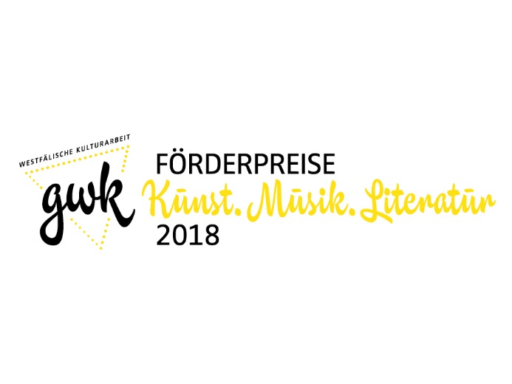
Presseinformation

Preise für herausragende junge westfälische Künstler.
Verleihung der GWK-Förderpreise 2018 in Kloster Bentlage, Rheine

Münster/Rheine 19.10.2018 – Insgesamt fünf GWK-Förderpreise für Kunst, Musik und Literatur werden am Sonntag, den 28. Oktober 2018 um 12 Uhr im Kloster Bentlage in Rheine in einer öffentlichen Preisverleihung überreicht. Mit diesen Preisen zeichnet die GWK-Gesellschaft für Westfälische Kulturarbeit in Zusammenarbeit mit Fachjuroren junge Künstler und Künstlerinnen aus Westfalen-Lippe aus, die bisher schon überdurchschnittliche Leistungen erbracht haben und Herausragendes auch für die Zukunft erwarten lassen. Die fünf Preisträger erhalten Geldpreise im Gesamtwert von 31.000 € und werden darüber hinaus, ein Spezifikum der GWK-Preise, das ihre besondere Nachhaltigkeit ausmacht, in ein Förderprogramm der GWK aufgenommen.
Für klassische Musik werden drei gleichwertige GWK-Förderpreise vergeben. Alle Preisträger sind starke Persönlichkeiten mit beeindruckender Bühnenpräsenz, die sich durch außergewöhnliche künstlerische Reife, brillante Technik und eine so außerordentliche wie natürliche Musikalität auszeichnen. Unter 20 qualifizierten Bewerberinnen und Bewerbern von Musikhochschulen in ganz Deutschland wählte die Fachjury in einem öffentlichen Vorspiel in der Musikhochschule Münster den erst 20-jährigen Bariton Stefan Astakhov aus, der in Moskau geboren wurde und an der Hochschule für Musik Detmold bei Prof. Caroline Thomas studiert. Außerdem bekommt der Saxofonist Lukas Stappenbeck aus Bocholt einen GWK-Musikpreis. Der 28-Jährige studierte an der ArtEZ Hogeschool voor de Kunsten in Enschede (NL) bei Johan van der Linden und an der Hochschule für Musik und Tanz in Köln bei Prof. Daniel Gauthier, Prof. David Smeyers und Ulrich Isfort. Dritter im Bunde ist der 1992 in Sassenberg geborene Kontrabassist Matthias Solle. Er studierte zunächst bei Prof. Stefan Adelmann an der Hochschule für Künste Bremen, seit 2017 ist er in Detmold bei Prof. Stanislau Anishchanka.
Die Musik-Jury bestand aus dem Pianisten Prof. Arnulf von Arnim von der Musikhochschule Münster und der Folkwang Universität der Künste in Essen, dem Saxofonisten Prof. Koryun Asatryan von der Hochschule für Musik und Theater München, dem Gitarristen Prof. Dr. Daniel Göritz von der Hochschule für Musik „Hanns Eisler“ aus Berlin, dem Klarinettisten Prof. Norbert Kaiser von der Staatlichen Hochschule für Musik und Darstellende Kunst Stuttgart, der Geigerin und Lehrerin an der Hochschule für Künste Bremen Nina Reddig und der Blockflötistin Anna Stegmann, die selbst GWK-Förderpreisträgerin ist und am Royal College of Music in London unterrichtet.
Der GWK-Förderpreis Literatur geht an Henrik Pohl, der in Lemgo geboren wurde und Literarisches Schreiben an der Universität Hildesheim studiert. Der 30-Jährige, den die Fachjury unter 21 Kandidaten und Kandidatinnen auswählte, wird für einen Auszug aus seinem Romanmanuskript „weitab“ geehrt. Henrik Pohl erfindet darin einen Heranwachsenden, der klug und behutsam erzählt, wie er sich darauf vorbereitet, aus dem dumpfen Hafenmilieu auszubrechen, in dem er zum Mann erzogen werden soll. Der Text zeichnet sich durch eine eigenwillige und hochpoetische Erzählweise, einen ganz eigenen Ton, eine spannende und reflektierte Erzählerposition, durch minutiöse Recherche und eine komplexe Handlungsführung aus.
Die Literatur-Jury bestand aus der Literaturwissenschaftlerin und Schriftstellerin Dr. Susan Kreller aus Bielefeld, die 2014 den GWK-Förderpreis Literatur bekam, des weiteren die Leiterin des Literaturhauses Stuttgart, Dr. Stefanie Stegmann, und aus Frankfurt die freie Literaturkritikerin Beate Tröger, außerdem aus Köln der Herausgeber der Literaturzeitschrift „Schreibheft“ sowie die Münsteraner Literaturwissenschaftlerin und Hochschullehrerin Dr. Mirjam Springer von der Westfälischen Wilhelms-Universität.
Lukas Zerbst, der in Polen geboren wurde und in Lübbecke aufwuchs, erhält einen GWK-Förderpreis Kunst. Der 30-Jährige setzte sich bei der Fachjury unter 52 Mitbewerberinnen und -bewerbern durch. Zerbst studierte zunächst Digitale Medien, dann Freie Kunst an der Hochschule für Künste Bremen bei Prof. Jean-François Guiton. Bei ihm und Jenny Kropp ist er derzeit im Meisterschülerjahr. Lukas Zerbst entwickelt raumspezifische Installationen, die vieldeutig sind, beeindrucken und zu denken geben. Mit einem ganz eigenen Blick befreit er in ihnen vorgefundene Räume und ihre Objekte von ihrer Alltagsfunktion und überführt sie in Kunstwerke, indem er Video sowie mechanische oder elektronische Elemente in den Raum einbringt und ihn auf diese Weise faszinierend manipuliert und provokativ verändert.
In der Kunst-Jury wirkte die mittlerweile als Künstlerin sehr erfolgreiche GWK-Preisträgerin von 2011, Kristina Berning, mit, die heute von Berlin aus landesweit und international aktiv ist, außerdem der Direktor des Museums Goch, Dr. Stephan Mann, die Direktorin der Draiflessen Collection in Mettingen, Dr. Corinna Otto, der künstlerische Leiter von Kloster Bentlage, Jan-Christoph Tonigs und der Leiter der Museen der Stadt Recklinghausen, Dr. Hans-Jürgen Schwalm.

Lukas Zerbst bespielt in seiner Preisträgerausstellung „Leaks“, die in Kooperation mit Kloster Bentlage entstand, verschiedene Räume des Areals von Kloster Bentlage. Die Ausstellung wird im Anschluss an die Preisverleihung eröffnet und endet am 1. Januar 2019. Die Preisverleihung selber bietet ein unterhaltsames musikalisches und literarisches Programm des Literaturpreisträgers und der drei Musikpreisträger.

Die GWK ist ein gemeinnütziger Verein in Public-Private-Partnership, der unter dem Motto „BESTES FÖRDERN“ außergewöhnliche junge Künstlerinnen und Künstler aus Westfalen-Lippe fördert. Außerdem entwickelt die GWK Kulturprojekte in und mit der Region. Neben den rund 450 Mitgliedern sind derzeit Hauptträger des Vereins, der seinen Sitz in Münster hat, die NRW.BANK, der Landschaftsverband Westfalen-Lippe, die Provinzial Versicherung, innogy und die Gelsenwasser-Stiftung.

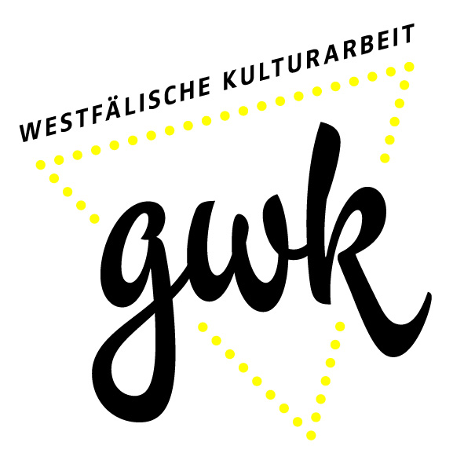 Pressekontakt
Dr. Susanne Schulte
GWK-Gesellschaft zur Förderung der Westfälischen Kulturarbeit
Fürstenbergstr. 14
48147 Münster
Tel: 0251 591-3214
Mail: susanne.schulte@lwl.org

www.gwk-online.de

